Kochane dzieci! Drodzy Rodzice !
Dzieci, które brały udział w konkursie zostały nagrodzone
Informacja znajduje się na stronie szkoły, jak i będzie umieszczona w naszej kronice szkolnej.
Dziękuje Wam Kochane dzieci za udział !
Wszystkie laurki były przepięknie, wyrażające dziecięcą miłość.
Gratuluje
Nasz kolega z Afryki – Murzynek Super praca wykonana przez wasze koleżanki Kornelię i Jagnę
Zachęcam wszystkich do tworzenia prac plastycznych
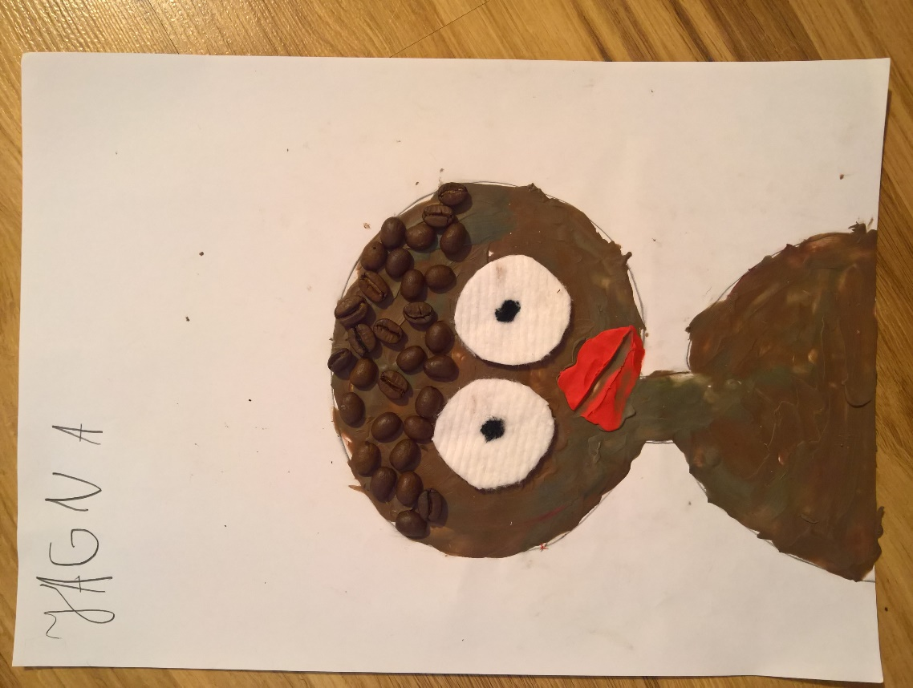
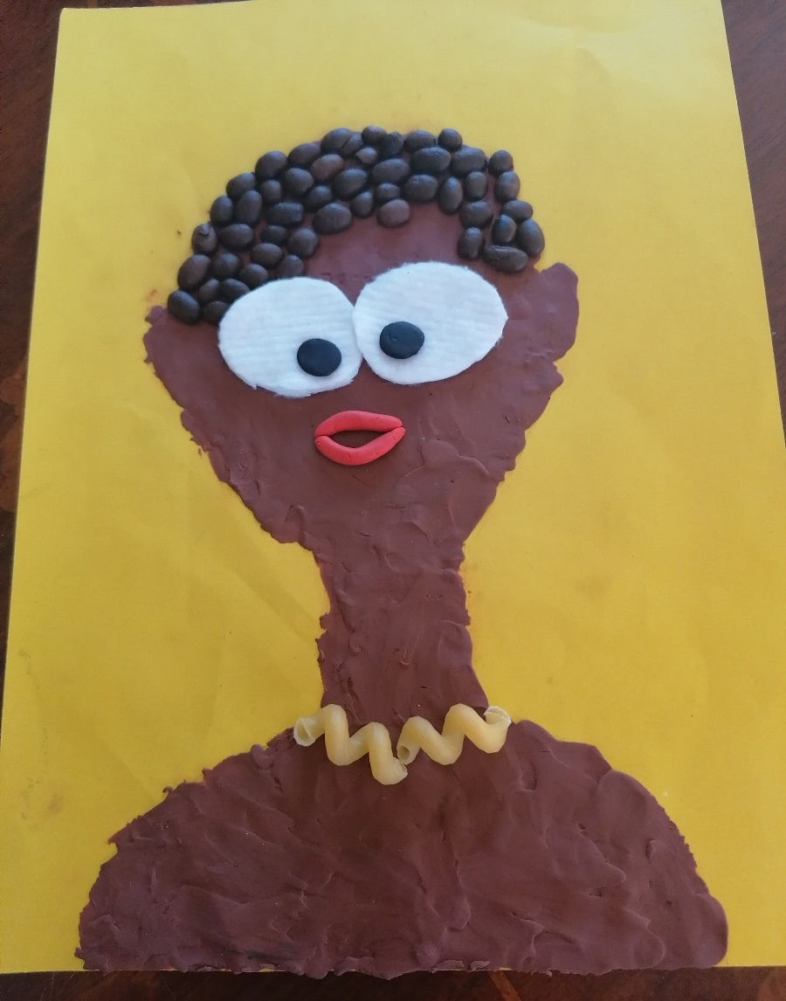

W tym tygodniu krąg tematyczny: ,,Wakacje tuż - tuż’’
Oto propozycje zabaw:

Zabawa (KONSTRUKCYJNA) Rozwijanie percepcji ruchów.
Pomoce: podkładki, plastelina, wykałaczki
Wykonanie: Dzieci lepią na podkładkach małe kulki z plasteliny i wykorzystują je do łączenia wykałaczek. Budują dowolne konstrukcje i mówią o nich.
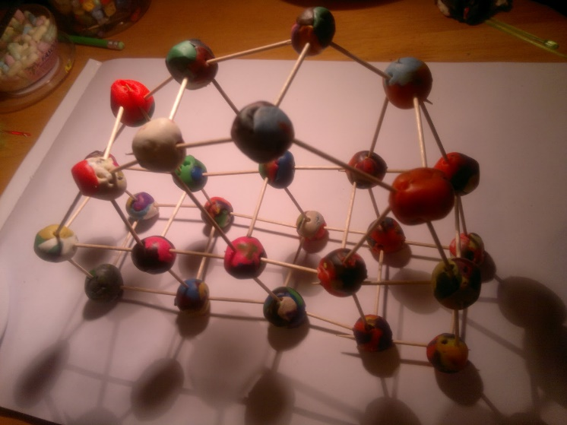 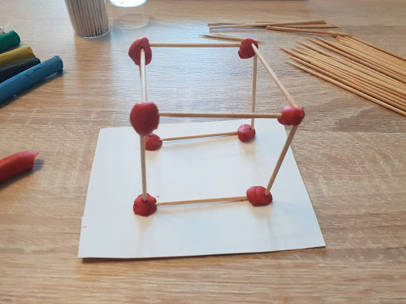 przykłady

Zabawa (MUZYCZNA)
Poznanie tekstu piosenki – Kolorowa rybka
https://www.youtube.com/watch?v=sdcJPxuJkl8
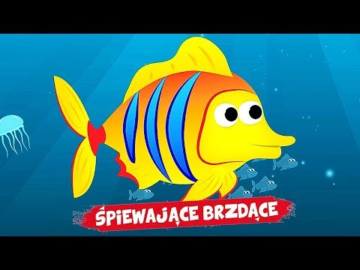
1. Kolorowa rybka pływa w oceanie,
Plum, plum, plum, plum, plum!
A ogromny rekin chciałby zjeść śniadanie,
Plum, plum, plum, plum, plum!
Rybka pomyślała, że rekin ją zje,
Plum, plum, plum, plum, plum!
Na dnie oceanu, gdzieś schowała się!
Plum, plum, plum, plum, plum!
Ref. Plum, plum, plum, plum,
Plum, plum, plum,
Plum, plum, plum, plum
Plum, plum, plum! (2x)
2. Ogromniasty rekin pływa w oceanie,
Plum, plum, plum, plum, plum!
Kolorowej rybki szuka na śniadanie,
Plum, plum, plum, plum, plum!
A, że nie mógł znaleźć nigdzie rybki tej,
Plum, plum, plum, plum, plum!
Na dnie oceanu zapadł w długi sen!
Plum, plum, plum, plum, plum!
Ref. Plum, plum, plum, plum,
Plum, plum, plum,
Plum, plum, plum, plum
Plum, plum, plum! (2x)

Filmy edukacyjne:
Poznaj miasta Polski wirtualna wycieczka po Polsce
https://www.youtube.com/watch?v=5wN3GxF7aqk
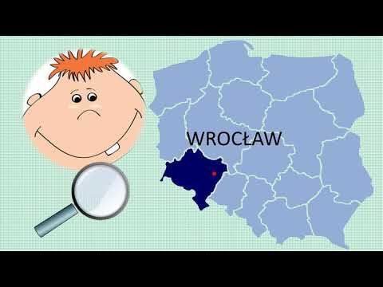
Zabawa (PLASTYCZNA)
Pomoce: kartka niebieska, farby, pędzelek
Wykonanie: Malujemy samodzielnie farbami najpierw jedną rękę i przyciskamy do kartki tak jak poniżej w przykładzie. Następnie myjemy rękę i tak samo postępujemy z drugą ręką. Dorysowujemy oczy i buzie. Można dokleić chmurki z waty.
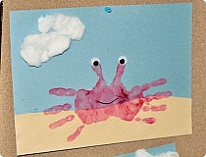
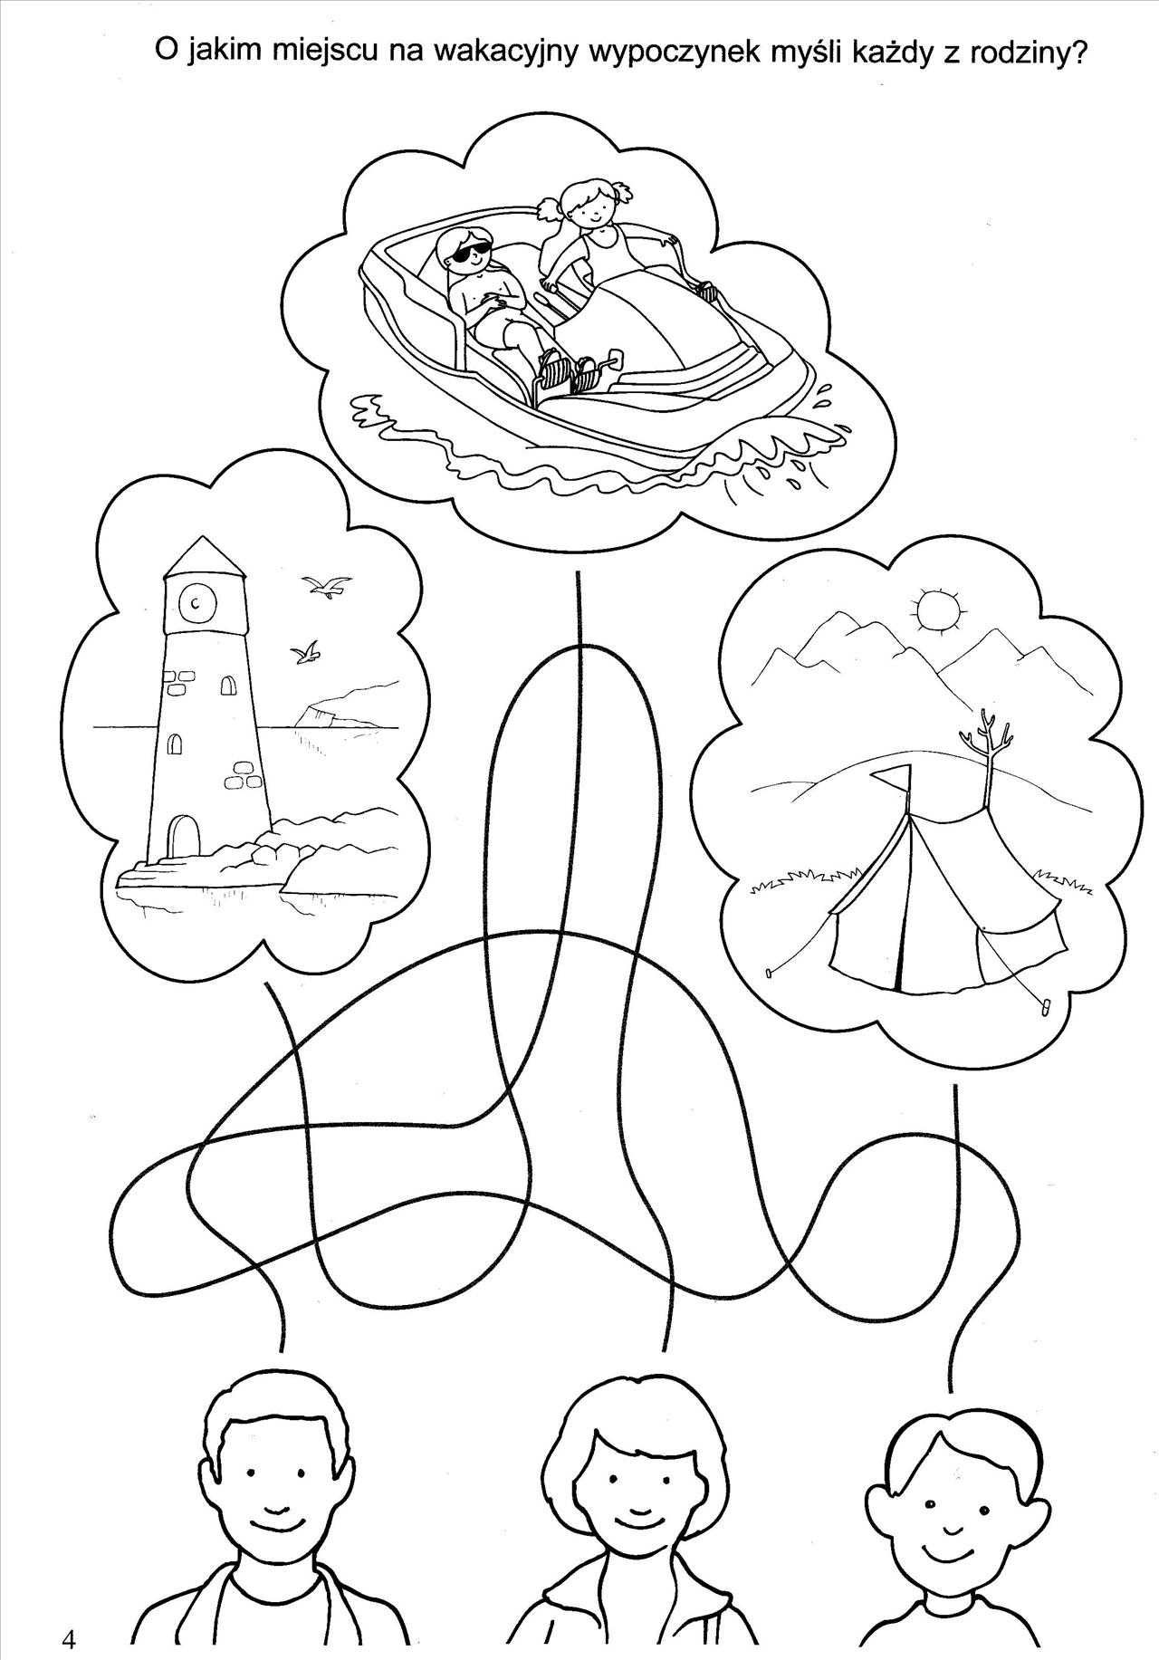

Zabawa (PALUSZKOWA)
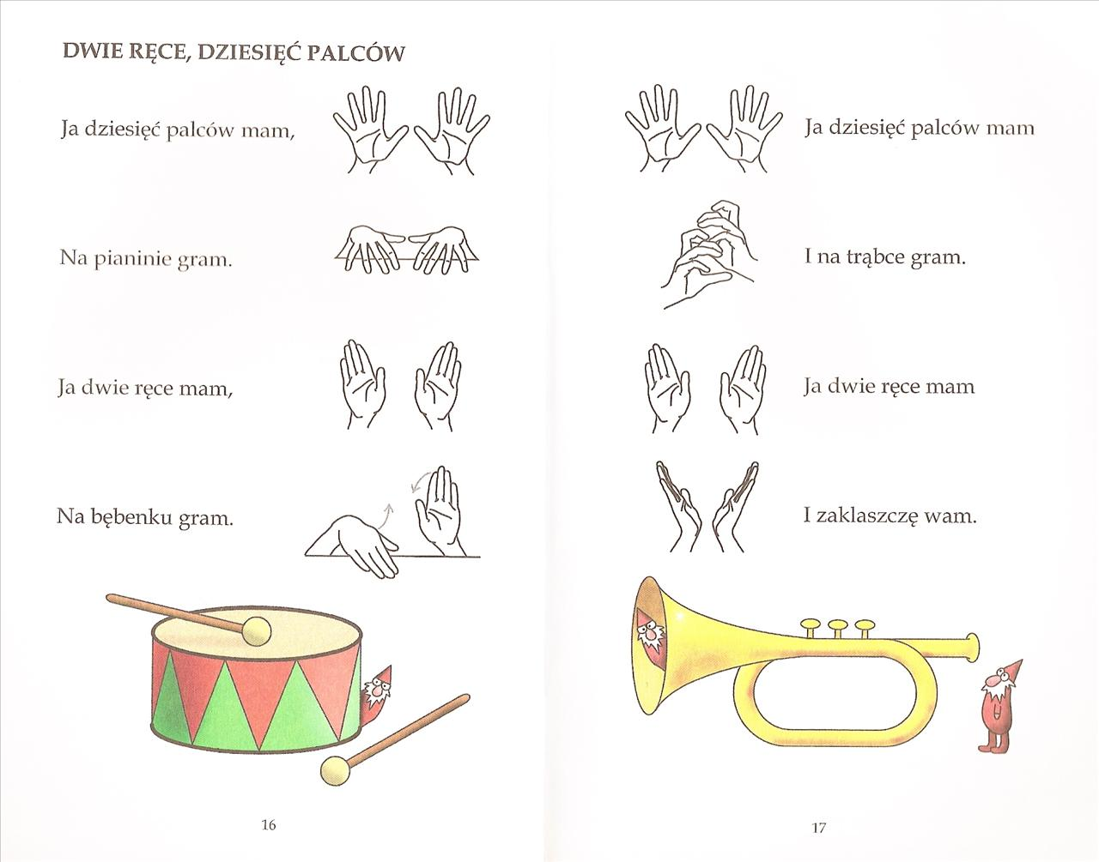

Zabawa (POLONISTYCZNA)
Wykonujcie karty pracy, które macie w domu.
5-latki – od 66 do 68 strony
6-latki – od 73 do 80 strony
Zabawa( TECHNICZNO – PLASTYCZNA)
Wykonanie wakacyjnej walizki.
Dla każdego dziecka: wyprawka, karta 24, klej, nożyczki, naklejki.
Rodzic informuje dzieci, że częstym bagażem podróżników jest walizka. Zachęca dzieci do wykonania walizki prawdziwego podróżnika. Omawia sposób wykonywania pracy. Dzieci:
- wycinają kształt walizki,
- składają walizkę, kierując się instrukcją,
- sklejają ze sobą właściwe części,
- wyszukują w naklejkach takie obrazki, które mogłyby dekorować walizkę prawdziwego podróżnika i naklejają je w wybranych miejscach na walizce.
Dzieci prezentują wykonanie walizki w kole.
Przy wykonywaniu pracy plastycznej posłuchajcie:
https://www.youtube.com/watch?v=VSh3Ql3bZ7o&t=39s
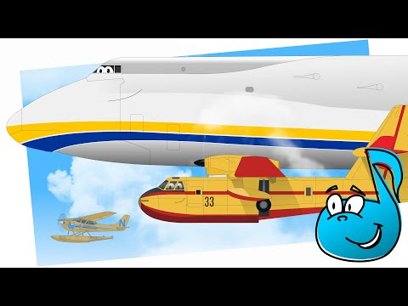
Zagadki:
Co to za pora roku,
gdy słonko mocno świeci,
a na wakacje w różne strony
wyjeżdżają dzieci? (lato)
Plastikowe, kolorowe,
rybki, gwiazdki, kaczki, misie.
W piaskownicy jest ich dużo,
każda przydać może ci się. (foremki do piasku)
Gdy wiatr jest na dworze,
on unosi się w górze.
Biegniesz z nim po trawie
i trzymasz na sznurze. (latawiec)
Zabawa (LOGOPEDYCZNA)
Powtarzamy wersy za rodzicem.

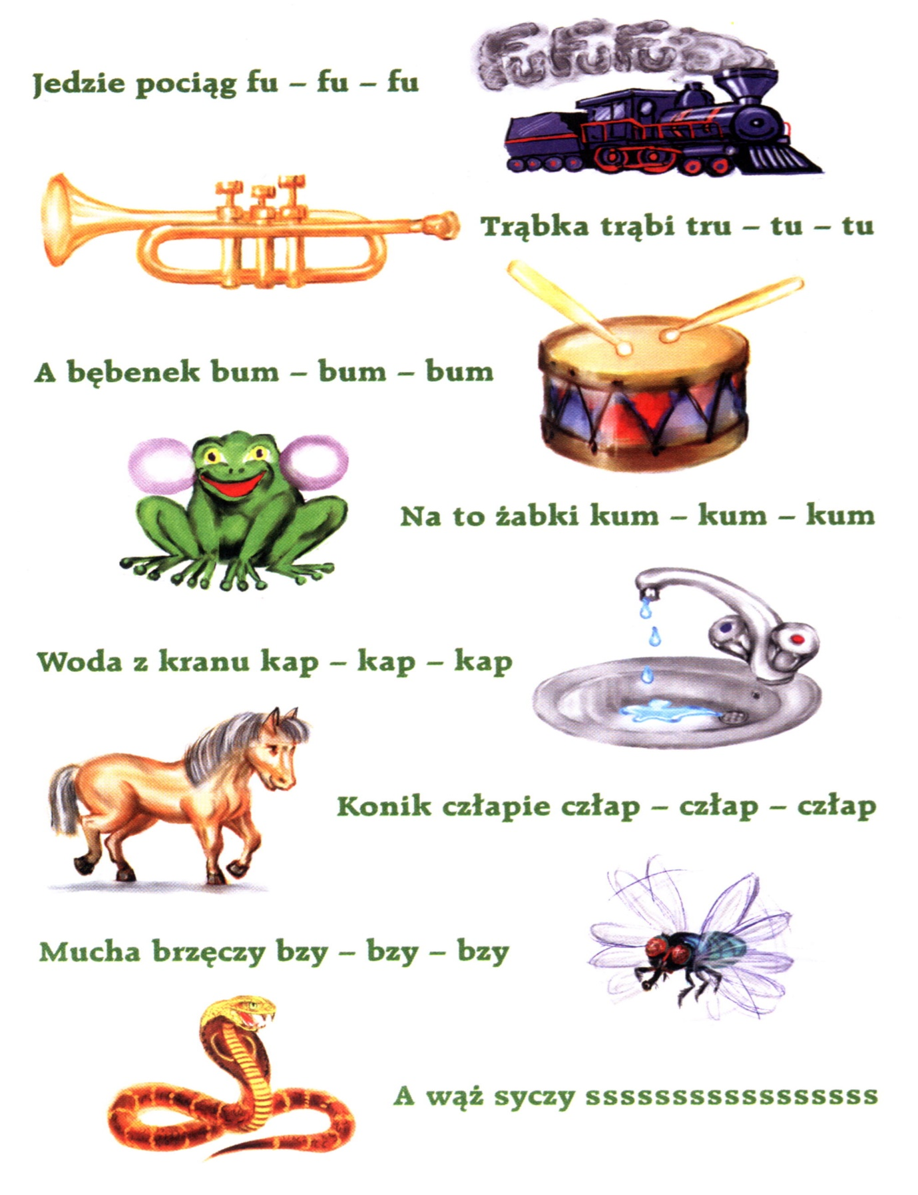

Zabawa (POLONISTYCZNA)
Wakacyjne plany – rozmowa inspirowana wierszem L. Łącz ,,Letnie wakacje’’.
Kiedy są wakacje
I nie pada deszcz,
Możesz gdzieś wyjechać,
Jeśli tylko chcesz.
Kiedy są wakacje-
Morze, góry, las,
Gdzie tylko się znajdziesz,
Milo spędzisz czas.
Latem
Złociste promienie
Słońca
Padają na ziemię.
Popatrz -
Rozwiały się chmury,
Baw się
I nie bądź ponury!
Morze -
Muszelki i piasek,
Góry
Lub łąka za lasem,
Warmia -
Czekają jeziora,
Lato -
Już wyjechać pora!
Rozmowa na temat wiersza.
Rodzic pyta dzieci:
O jakiej porze roku wyjeżdża się na wakacje?
Co można robić, kiedy są wakacje?
Gdzie Ty byś chciał pojechać na wakacje?

Zabawa (PRZYRODNICZA)
O Bursztynie
https://www.youtube.com/watch?v=3TXdqKi82DA
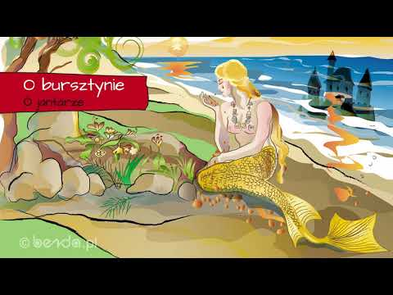
Jakie skarby, oprócz bursztynu, można znaleźć w Bałtyku oraz na polskiej plaży ?
Przekazuje dzieciom informacje o innych morzach i innych morskich skarbach, np. rafach koralowych i perłach w muszlach. Informuje, że koral i perły, podobnie jak bursztyn, są wykorzystywane do produkcji biżuterii. Przypomina o konieczności ochrony wód morskich przed zanieczyszczeniami.

Rafa koralowa
https://www.youtube.com/watch?v=grEpntF3LlI
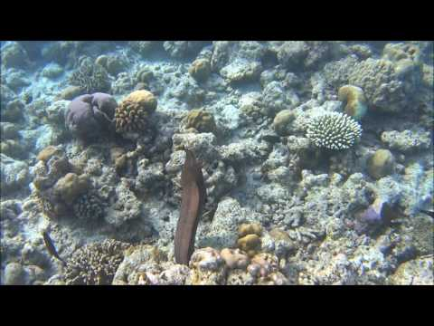

Zabawa (PLASTYCZNA )
Plastelinowa rafa koralowa (przesyłajcie zdjęcia, pokażcie swoje rafy koralowe Waszym kolegą i koleżanką).
Pomoce: plastelina
Wykonanie:
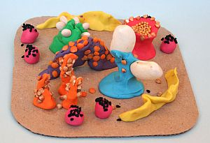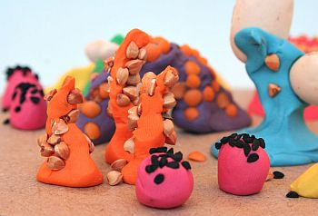
Przeciwieństwa, czyli wyrazy przeciwstawne
https://www.youtube.com/watch?v=9eZGeVdTuv4&t=30s
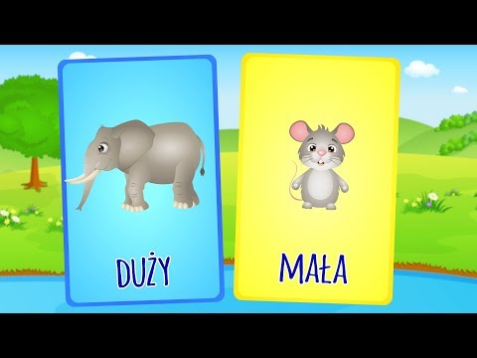
Zabawa (Matematyczna) 5-latki
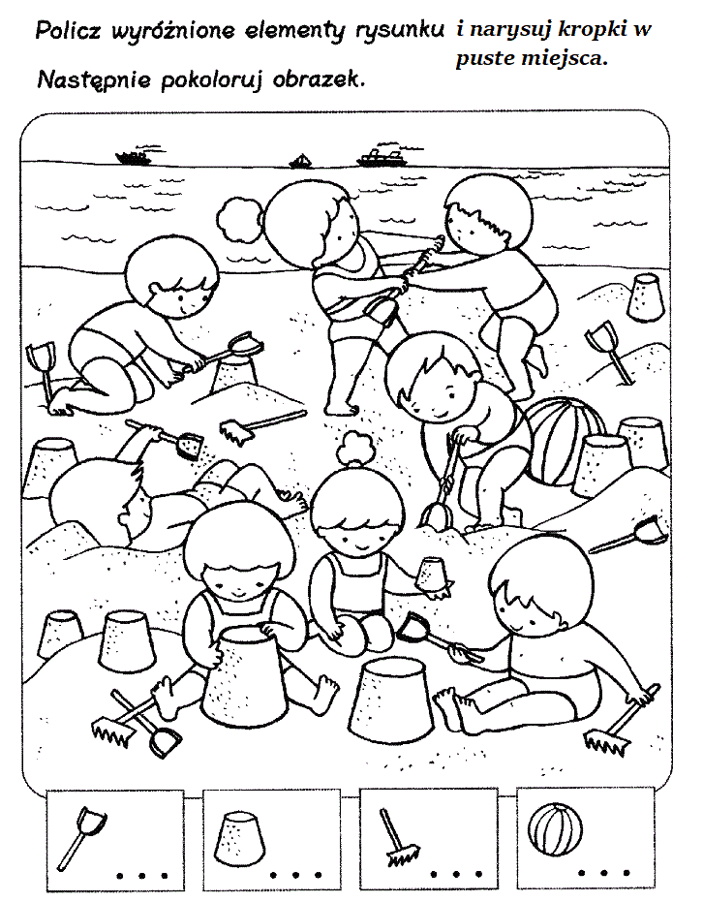

Zabawa (MATEMATYCZNA) 6-latki
Przypomnijcie sobie wcześniej omawiane znaki matematyczne:

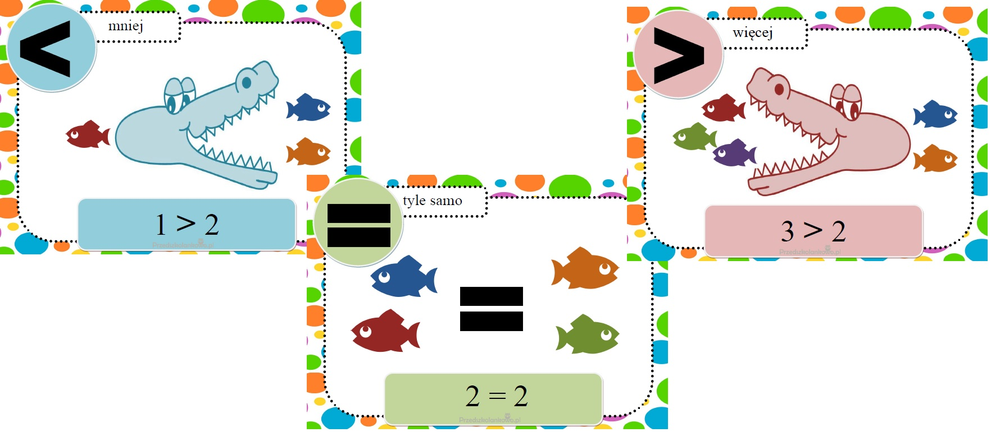

Wykonajcie zadanie:

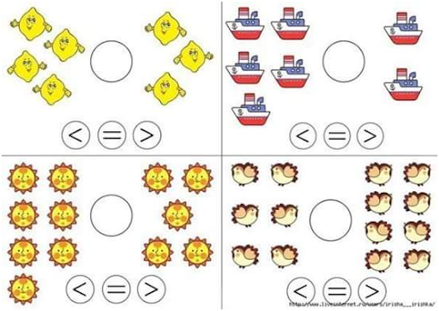

Zabawa (POLONISTYCZNA) 6-latki
Połącz obrazek z wyrazem.
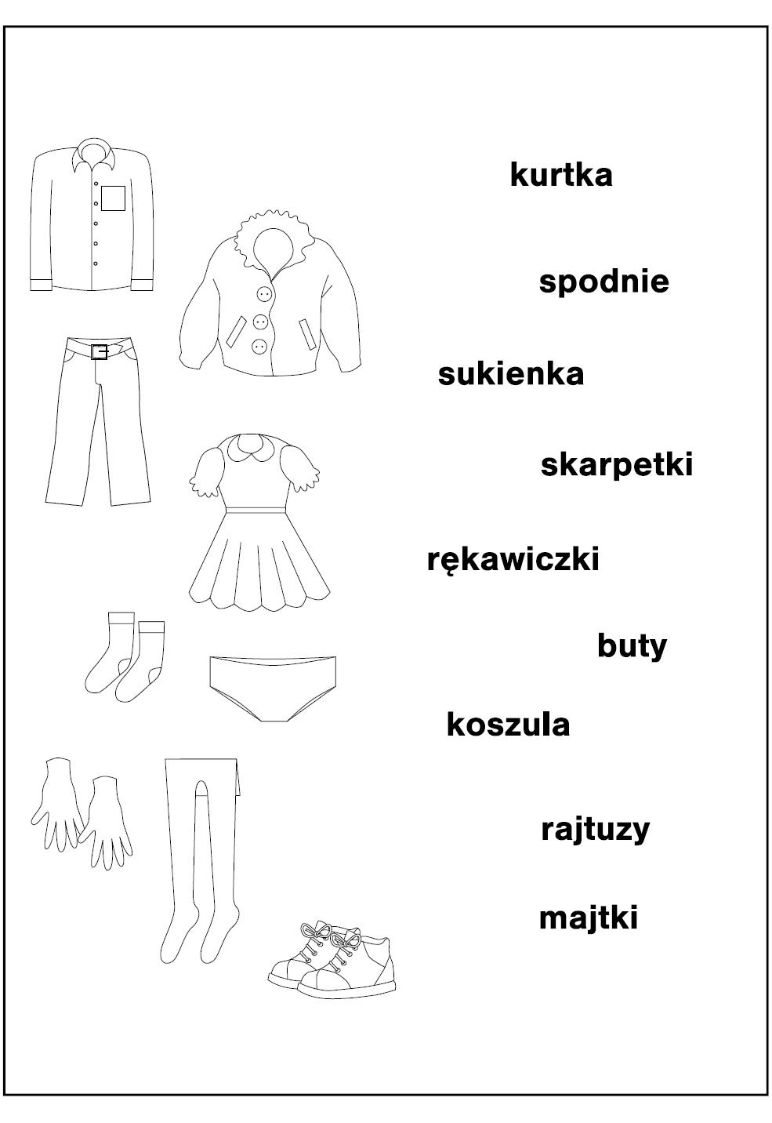

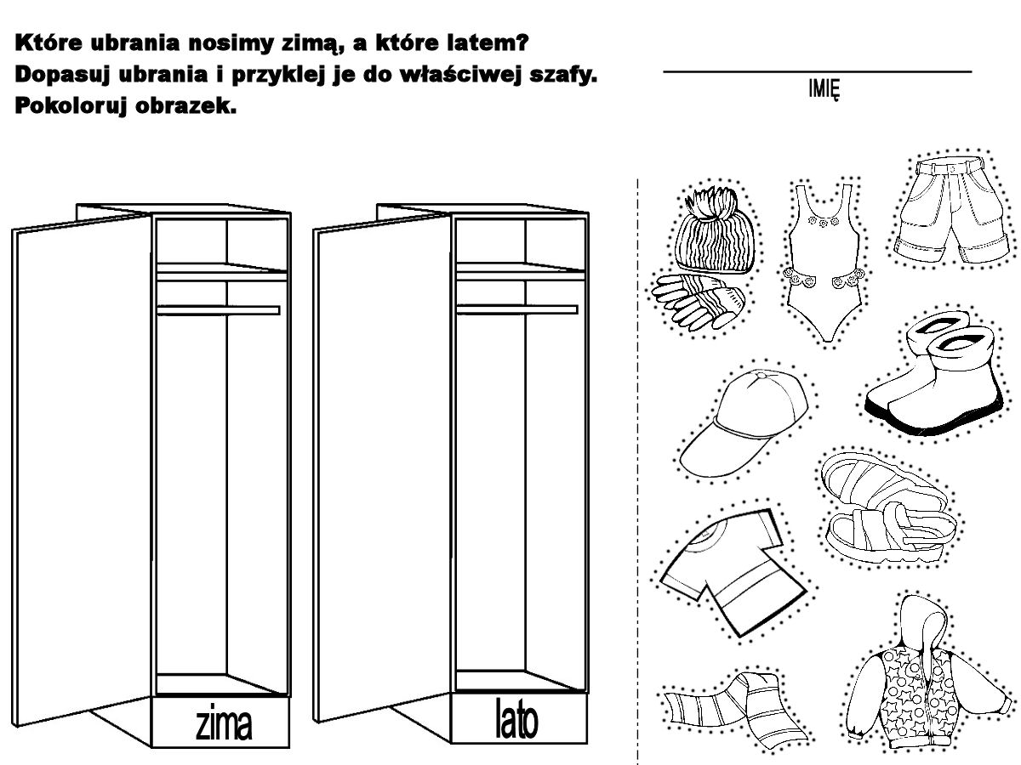
Zadanie dla 5-latków
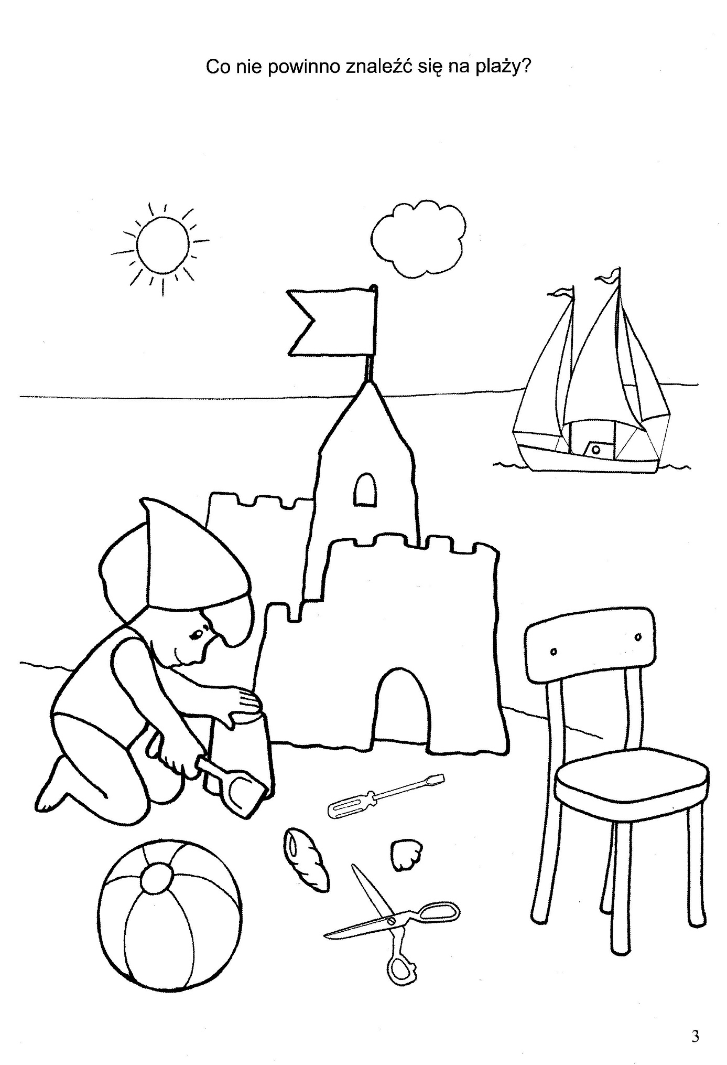
Zabawa w echo – ćwiczenie umiejętności zmiany natężenia głosu.
Dziecko powtarza za rodzicem zdania z odpowiednim natężeniem głosu (cicho, umiarkowanym głosem, głośno):
- Nadeszły wakacje.
- Wędrujemy górskim szlakiem.
- Kąpiemy się w morzu.
- Płyniemy kajakiem.

Słuchowisko - Złotowłosa i trzy misie
https://www.youtube.com/watch?v=FsXHqwBfGto&t=20s
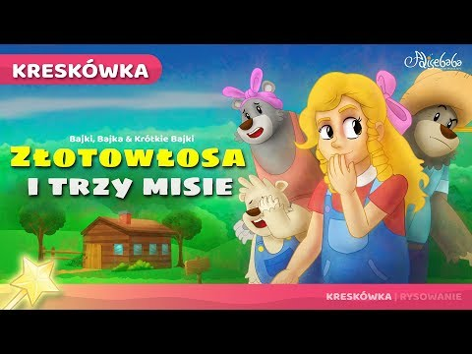

Wspaniałej zabawy!

